第九屆(2024)北區跨校機械(電)工程學系專題製作競賽

成果報告書

決賽編號： (必填寫)

『○○○○(專題名稱)』

參賽隊員1： (隊長)
參賽隊員2：
參賽隊員3：
參賽隊員4：
參賽隊員5：

中華民國113年 XX月 XX日
作品簡介
為審查公平，請各決賽隊伍成果報告 不得於內文放入校名、校徽、指導老師姓名、實驗室名稱及相關圖文字樣。

參展作品照片

專題團隊照片(合照)

專題任務分工

作品名稱: 第九屆(2024)北區跨校機械(電)工程學系專題製作競賽(10頁為限)
Title: The Ninth Competition of North Intercollegiate Mechanical-Mechatronic Practical Topic
作者1，作者2，作者3，作者4，作者5 (3-5位為限)
摘要
第九屆(2024)北區跨校機械(電)工程學系專題製作競賽成果報告書，請參考此文件格式撰寫。摘要以500字為度，全文以10頁(含參考文獻)為限，並於2024年12月3日星期二前繳交成果報告書(PDF電子檔)，以便進行書面審查。為公評審查，報告內不得置入校名、校徽、指導老師姓名、實驗室名稱等圖文字樣。
關鍵詞：報告格式、實務專題
Abstract
……………………
Keywords: Format, Practical Topic

一、前言
第九屆(2024)北區跨校機械(電)工程學系專題製作競賽將於2024年12月23日舉行，競賽前，各組學生均需繳交10頁以內(含參考文獻)的成果報告書(PDF電子檔) [1]，賽後，本競賽將於競賽官網上發佈各參賽隊伍的成果報告書，以期發揮跨校之學術交流與成果擴散。若成果有涉及專利與智財問題，也請各指導教授留意是否刊出。
二、研究報告應含的內容
報告內容除題目、參與者資料外，至少應包含中、英文摘要、前言、實驗步驟或過程、結果與討論，及參考文獻等段落。在每個段落前用中文數字(一、二…)標記。
三、打字編印注意事項
版面為A4規格，內文距上下左右邊界均2.0cm。除題目、作者與摘要資料採單一欄位外，其他均分兩欄，並採左、右對齊格式，欄間距1.5字元。各段落間距0.5列。各字體大小如本文格式(大標題14粗體，其餘皆用12，小標題粗體)所訂，中文為標楷體，英文採Times New Roman字型。檔案無需頁碼，主辦單位將依照專題報告順序統一編入。圖、表均置中，表說於表前，圖說於圖後，圖的解析度至少300dpi。
表1 實驗參數
參數 |  | 條件
電壓 |  | 80v
電容 |  | 120pF

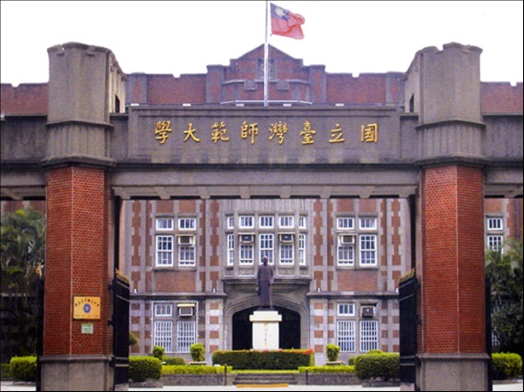
圖1 圖列
四、參考文獻
[1] 行政院國家科學委員會，專題研究計畫成果報告編寫須知，民國82年11月。
為避免影響評審評分之公正（公平）性，專題報告書面及電子檔、簡報紙本及海報內不得出現專題指導老師的名字及實驗室名稱。

專題製作心得(1頁為限)
作者1:

作者2:

作者3:

作者4:

作者5:

